MENU SETTIMANA 11.07.22 – 15.07.22

Lunedì 11.07  - Insalata mista  - Pasta in insalata  - Verdura Cotta  Spuntino mattina: mela e biscotti  Merenda pomeriggio: yogurt | Martedì 12.07  - Pranzo al sacco  Spuntino mattina: pesca e grissini  Merenda pomeriggio: gelato
Mercoledì 13.07  - Insalata mista  - Rösti con zucchine e formaggio  - Verdura cotta  Spuntino mattina: susine e biscotti  Merenda pomeriggio: Treccia con marmellata | Giovedì 14.07  - Insalata mista  - Pollo al forno  - Riso selvaggio  - Verdura cotta  Spuntino mattina: uva e biscotti  Merenda pomeriggio: ghiacciolo
Venerdì 15.07

- Pranzo al sacco

Spuntino mattina: albicocca e crackers
Merenda pomeriggio: anguria
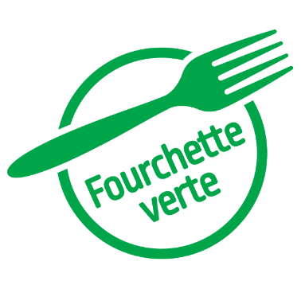
Il menu è adattato alle esigenze di ogni bambino
N.B. Per informazione sugli allergeni potete contattare la cucina dalle ore 8.00 alle ore 9.00

